1 Herkunft der exotischen Problempflanzen

Ein Blick zurück
In der letzten Eiszeit war die Schweiz grösstenteils von Gletschern überdeckt. In unserer Region gab es keine Wälder, keine Wiesen und keine Gewässer. Nur Schnee und Eis soweit das Auge reichte. Mit dem Ende dieser letzten Kaltzeit vor rund 10'000 Jahren verschwanden die Gletscher. Nach dem Eis blieb Stein, Sand und Fels zurück. Erst langsam siedelten sich Pflanzen an, deren Samen mit dem Wind aus den nicht eisbedeckten Regionen zu uns geblasen wurden. Erst kleine Moose und Gräser, später Sträucher und Bäume. Es dauerte sehr lange bis Wälder und Wiesen entstanden. Alle Pflanzen sind also nach der Eiszeit auf natürliche Art und Weise zu uns eingewandert.

Der Mensch
Seit der Mensch als Bauer tätig ist, wurden aktiv neue Pflanzen, Samen und Wurzeln zu uns gebracht. Schon vor 2000 Jahren haben Römer beispielsweise Kastanien oder Zwetschgen neu zu uns angepflanzt. Seither wachsen Sie bei uns, teilweise wild.
Seit wir Menschen immer weiter reisen, Produkte um die ganze Erde verschiffen und per Flugzeug in wenigen Stunden von A nach B fliegen, gelangen immer mehr neue Pflanzen zu uns. Mehrere 1000 verschiedene Pflanzenarten sind auf diesem Weg schon zu uns gekommen. Als Zierpflanzen setzen wir sie teilweise in unsere Gärten oder Parkanlagen. Einige wenige davon haben Gärten und Parks verlassen oder sind sonst entwischt und verbreiten sich nun wild in der Natur. Vereinzelt gefällt es diesen exotischen Pflanzen bei uns so gut, dass sie sich extrem stark ausbreiten und dabei unsere einheimischen Pflanzen verdrängen. Zusätzlich schaden einige dieser Problempflanzen der Gesundheit von Mensch und Tier oder sind gefürchtete Unkräuter im Wald und in der Landwirtschaft.

Kreuze die richtigen Antworten an – zwischen eine bis vier Antworten sind richtig.

Was sind exotische Problempflanzen?

Unbekannte Pflanzen, welche noch nicht erforscht sind.
Pflanzen, welche ursprünglich nicht bei uns vorgekommen sind.
Giftige Zimmerpflanzen.
Pflanzen, die auf dem Mars wachsen.

Wie kamen die ersten Pflanzen nach der Eiszeit zurück zu uns?

Menschen haben irgendwo Pflanzen ausgegraben und bei uns wieder eingegraben.
Die Bauern haben Sie angesät.
Natürliche Prozesse wie Wind oder Wasser brachten Samen zu uns, welche hier zu wachsen begannen.
Die Pflanzen warteten unter dem Eis, bis die Eiszeit vorüber war und begannen dann neu zu wachsen.

Wie kommen heute exotische Pflanzen zu uns in die Schweiz?

Als Zierpflanze für den Verkauf mit dem Schiff aus China.
Als blinder Passagier beispielsweise als Samen in ungewaschener Wolle aus Südafrika.
Als lebendes Souvenir (z.B. Samen) im Gepäck mit dem Flugzeug aus den Ferien.
Als ungewollte Beilage in Samenmischungen von Vogelfutter aus den USA.

Warum bereiten uns exotische Problempflanzen Sorgen?

Sie wachsen rascher als einheimischen Pflanzen und verdrängen diese.
Kühe fressen nur noch die exotischen Problempflanzen statt die einheimischen Pflanzen.
Exotische Problempflanzen verbreiten Ferienstimmung und halten Menschen vom Arbeiten ab.
Sie duften fein, sind aber giftig.

2 Die wichtigsten exotischen Problempflanzen

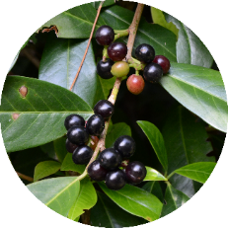 | Kirschlorbeer
 | Der Kirschlorbeer (vor allem Blätter und Beeren) ist giftig. Vögel fressen die Beeren trotzdem und fördern damit die unkontrollierte Ausbreitung. In Siedlungsnahen Wäldern ist der Strauch heute schon oft anzutreffen. Der Kirschlorbeer verdrängt mit seinem dichten Blätterwerk jeglichen Unterwuchs und behindert im Wald die natürliche Verjüngung.
 | Blütezeit: April bis Mai
 | Herkunft: Kaukasus
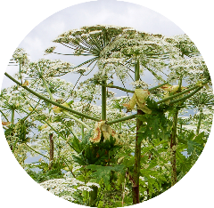 | Riesenbärenklau
 | Der Saft verursacht bei Hautkontakt zusammen mit Sonnenlicht schmerzhafte und starke Verbrennungen. Durch die grossen Blüten bilden sich mehrere 10000 Samen, welche sich weit verbreiten und über Jahre keimfähig bleiben. In der Natur kann die Staude dichte Bestände bilden und die einheimische Vegetation verdrängen.
 | Blütezeit: Juli bis September
 | Herkunft: Kaukasus

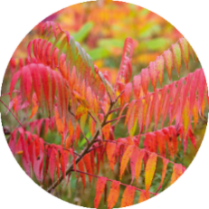 | Essigbaum
 | Durch verschleppte Wurzelstücke breitet sich der Essigbaum ungewollt aus. Der Strauch kann dichte Bestände bilden, welche die einheimische Vegetation verdrängen. Unprofessionelle Bekämpfung wie «auf den Stock setzen» fördert ein unerwünschtes Austreiben (Wurzelbrut) zusätzlich. Der Essigbaum (insbesondere der Milchsaft) kann gesundheitliche Beschwerden auslösen.
 | Blütezeit: Mai bis Juni
 | Herkunft: Nordamerika

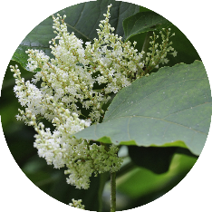 | Asiatische Staudenknöteriche
 | Kleine Wurzel- und Sprossstücke reichen aus, damit die Asiatischen Staudenknöteriche an einem neuen Standort zu wachsen beginnen. Sie bilden rasch dichte Bestände, verdrängen einheimische Arten nahezu vollständig und schädigen Bauten. Ihre Bekämpfung ist sehr schwierig und aufwendig.
 | Blütezeit: Juli bis September
 | Herkunft: Ostasien

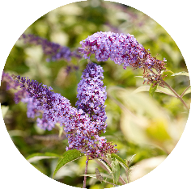 | Sommerflieder
 | Der Sommerflieder verbreitet sich mit seinen vielen, leichten Samen rasch über grössere Distanzen. Der Strauch überwuchert offene Flächen an Bachläufen, auf Kiesbänken oder Waldschlägen. Er verhindert das Aufkommen von einheimischen Kräutern, Sträuchern und Bäumen.
 | Blütezeit: Juli bis August
 | Herkunft: China

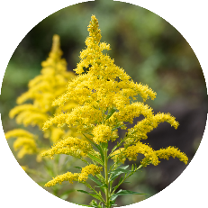 | Goldruten
 | Die Goldruten vermehren sich durch Ausläufer und Samen äusserst effizient. Durch das rasche Wachstum und die dichten Bestände verdrängen sie vor allem in Naturschutzgebieten seltene einheimische Arten. Die Bekämpfung der Staude in Naturschutzflächen ist sehr arbeitsintensiv und schwierig.
 | Blütezeit: Juli bis Oktober
 | Herkunft: Nordamerika

Verbinde mit Strichen die exotischen Problempflanzen mit den passenden Informationen. Einzelne Begriffe können zu mehreren Pflanzen passen.
 | Verbot | Wuchsform |  | Herkunft | Problem
 |  | Liane | Riesenbärenklau |  | Schadet der Gesundheit von Menschen
 | Verbotene exotische Problempflanze | Staude | Asiatische Staudenknöteriche | China
 |  | Moos | Goldruten | Ostasien | Schädigt Bauten, Strassen und Verbauungen!
 |  | Gras | Sommerflieder | Nordamerika
 | Exotische Problempflanze | Strauch | Essigbaum | Kaukasus | Verdrängt einheimische Pflanzen!
 |  | Baum | Kirschlorbeer | Schweiz

3 Was tun?

Stelle dir vor, du bist in deiner Gemeinde für die Bekämpfung der exotischen Problempflanzen zuständig. Was würdest du tun? Notiere drei Vorschläge, was du unternehmen würdest.

4 Einheimische Pflanzen

Einheimische Pflanzen haben positive Auswirkungen auf Mensch und Natur. Welches der nachfolgenden Argumente zählt für dich am meisten. Erstelle eine Rangliste von 1 bis 7.

___ Sie fördern Schmetterlinge und Vögel.
___ Sie blühen schön.
___ Sie locken Honig- und Wildbienen an.
___ Die meisten wachsen langsam und benötigen wenig Pflege.
___ Von einigen können die Früchte gegessen werden.
___ Es gibt auch immergrüne einheimische Sträucher.
___ Viele eigenen sich zum Einstellen als Blumenstrauss.

